ChaseDreamGMAT數學寂靜整理（原始稿）（2018-06-07起）
整理菌：qv0518
最新版本連結：https://forum.chasedream.com/thread-1324883-1-1.html

2018-06-07起寂靜整理匯總
【原始匯總】06/07起原始狗匯總 by Cinderella灰
https://forum.chasedream.com/thread-1324885-1-1.html
【數學】06/07起數學寂靜原始稿 by qv0518
https://forum.chasedream.com/thread-1324883-1-1.html
【閱讀】06/07起閱讀整理 by huajiananhai
https://forum.chasedream.com/thread-1324887-1-1.html
【邏輯】06/07起邏輯雞精整理 by 小小圓子
https://forum.chasedream.com/thread-1324911-1-1.html
【IR】0607起IR寂靜整理 by Super鱷魚杭
https://forum.chasedream.com/thread-1324929-1-1.html
【作文】06/07起坐穩寂靜整理 by qv0518
https://forum.chasedream.com/thread-1324884-1-1.html

答案核對、題目分析與解題思路，請參見下面【數學討論稿】：
【數學討論稿1-100】0607起ChaseDream數學寂靜討論稿 by xxxxada
https://forum.chasedream.com/thread-1324908-1-1.html
重要技巧：
- 文檔內搜索日期，比如“06/07”，查看全部當日更新，包括新增及之前題目補充；
- 構築連結直通寂靜原帖。

更新日誌：
06/15 11:45，更新到99題，第7，10，41，70，88，93題補充，感謝yy就是我哈！
06/14 23:05，更新到97題，感謝hyalinestar！
06/13 22:46，更新到96題，感謝shajidewangkun！
06/13 08:25，更新到到93題，感謝loi777！
06/12 22:56，更新到91題，感謝asecd！
06/12 07:05，更新到88題，感謝蘇杭蘇楓，清澈眼中筐似海！
06/11 23:55，更新到86題，第59題補充，感謝進擊的安妮，一米二！
06/11 11:55，更新到84題，第8題補充，感謝xxlsad，summer愛炸雞呀
06/09 06:15，更新到75題，第19，71題補充，感謝freedara97，milkyhm！
06/08 22:18，更新到74題，第8，15，22題補充，感謝qiqi5477，VVVVVanessa，九闕，Clemence4ever，gtbingxiu！
06/08 07:48，更新到35題，第13題補充，感謝Doris1079，AAlias，Cynthia_，L的怡瑾，是吳小智啊！
06/07 換褲日（換褲時間統計）

No. | 題目 | 構築 | 備註 | 日期
1 | PS：A 80miles/h 早8:00經過某地，B 96miles/h 8:30經過某地，問幾點的時候B超過A？ | Doris1079 |  | 06/08
2 | PS：n>=1的時候S(n)=S(n-1)+(n-1) S(0)=1，好像是問S6=？ | Doris1079 |  | 06/08
3 | DS：好像是問n等於幾？  條件1：factor只有2和3  條件2：n一共有多少個positive factors（多少個具體數字不記得了） | Doris1079 |  | 06/08
4 | PS：有圖，一個五角星，邊長都相等，內角也相等，ABDE，AJHG，CBJI，IHEF，CDFG在同一直線，求x的度數（好像是）？  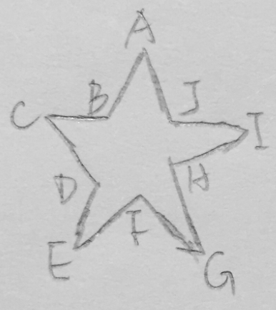  構築答案：這題不難的，我記得我的做法是連接BJHFD這五個點，裡面就是一個正五邊形，進而根據條件可以求出來x的度數 | AAlias | Q51 | 06/08
5 | PS：一輛貨車，在第一個點卸下1/3的貨，第二個點再卸下剩下的1/3的貨，第三個點又再卸下剩餘貨物的1/3，最後車上的貨物還有40kg，問最開始車上的貨物有多重？  構築：後面兩次的卸貨比例可能記得不太對但這道題很好做就是設最開始重量為x，x(1-第一次卸貨比例-第二次卸貨占總比例-第三次卸貨占總比例)=40 | AAlias | Q51 | 06/08
6 | PS：求圖形中最長的邊的角度，最外面的那一圈線段長度都為1，三角形都是直角三角形，從最下的三角形看起，是兩條直角邊都是1的等腰直角三角形，所以斜邊為√2，再看第二第二小的三角形，兩條直角邊分別為1和√2，所以斜邊為√3，依次類推得斜邊分別為√4，√5......一共有13個三角形，最長的邊就是第12個三角形的斜邊啦，就是√13。  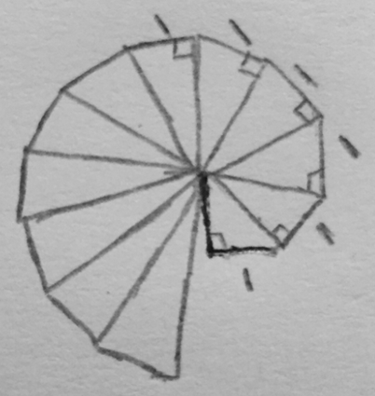  構築答案：答案是用小數表示的，我選的是3.6 | AAlias | Q51 | 06/08
7 | PS：22-97之間有多少個數能整除4，這兩個數字可能記得不太準確，但是這種題做法都是一樣的啦  構築：我這題比較懶得動腦子，直接都列出來了哈哈哈哈，別學我！ | AAlias | Q51 | 06/08
 | 【7-補充】  PS：資料變了是18-97 選20 這種題用大的那個數的最接近的4的倍數除以4算出有多少個4（這題裡是96/4=24）再同樣用小的那個數的最接近的4的倍數/4（16/4=4）兩者相減就好（24-4=20）不要一個個列，費時還容易錯，題目如果出複雜點再一個個列就不好辦了 | yy就是我哈 |  | 06/15
8 | PS：79^2的值和選項中哪一個式子的值一樣？  構築答案：我選的是80^2-80-79  構築思路：79^2=(80-1)^=80^2-2*80+1=80^2-80-79 | AAlias | Q51 | 06/08
 | 【8-補充】  PS：79^2等於多少  構築答案：選80^2-80-79 | 九闕 |  | 06/08
 | 【8-補充】  PS：79^2=80^2-80-79 | summer愛炸雞呀 |  | 06/11
9 | PS：一個氣球漏氣，第一個小時漏了40%，第二個小時漏了剩下的60%，問一個漏了的氣占原來氣球的多少？  構築答案：比例不太確定，弄懂方法就好 | AAlias | Q51 | 06/08
10 | DS：長方形中間有一點P（沒說是中點），連接A、B兩點，問∠APB的度數是多少？（有圖）  條件1：好像是AP=BP？我忘了............但是這個條件是求不出來的  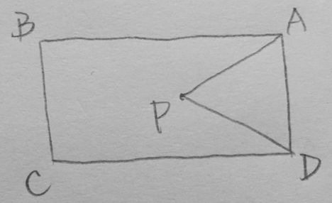  條件2：∠BAP+∠CDP=90°這個條件可以得出∠APB=90°，考試的圖看著不像90°，別信他的圖 | AAlias | Q51 | 06/08
 | 【10-補充】  題目求的是∠APD的度數  條件1：也錯了要改一下，是∠BAP=2x，∠CDP=x（大概是這樣，反正記住一個是另一個的兩倍就好）這個條件確實是求不出來的  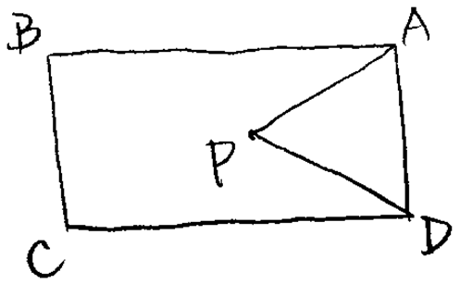  條件2：∠BAP+∠CDP=90°是一樣的，但是得出的是∠APD=90°（因為∠PAD+∠ADP=90），原寂靜主應該是筆誤 | yy就是我哈 |  | 06/15
11 | PS：有6支筆，2支黑筆，2支藍筆，2支紅筆，要用黑筆或者藍筆來寫論文，問隨意拿2支筆都不能用的概率？  構築答案：就算抽到兩支都是紅筆的概率就好啦，我選的答案是1/15 | AAlias | Q51 | 06/08
12 | PS：有5個數，0.1，0.01，0.001，0.0001，0.00001，隨意選兩個或兩個以上相加，能組成的不同結果有多少個？  構築答案：這個也簡單，就五選二、五選三、五選四、五選五，這四種結果相加嘛，我算出來是26 | AAlias | Q51 | 06/08
13 | PS：兩個同心圓，圓環部分為陰影部分，大圓的半徑為50，大圓有一條弦AB與小圓相切於點C，AB=80，求隨意扔一個東西落到陰影部分的概率？  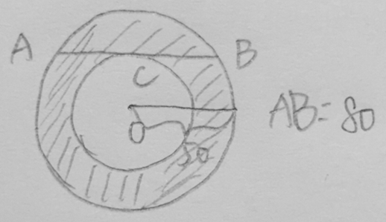  構築思路：三角形BCO畢氏定理得小圓半徑為30，陰影部分面積就是大圓面積減小圓面積我算出來的是1600π，大圓面積為2500π，所以落到陰影面積的概率就是16/25啦 | AAlias | Q51 | 06/08
 | 【13-補充】  PS：一個圓中圓的，大圓半徑50，還有一條切線80，問投東西到陰影區域的概率？  構築答案：我看到有位同學在他的回憶帖子裡說了的，答案是16/25 | 是吳小智啊 |  | 06/08
14 | PS：問下面5個選項中哪一個選項的方程解出來兩個解分別是2+√3和2-√3  構築：用求根公式代一下就好了，很快的 | AAlias | Q51 | 06/08
15 | DS：有三種模式，分別是TV only，Internet only，TV-Internet，已知TV-Internet的charge比前兩種的和少25%，有60%的人選擇了TV only，剩下的人平分到Internet only和TV-Internet，問三種中哪一種獲利最多？（我記得他是問profits還是revenue的，但是因為沒給成本啊，我就直接按收到多少錢來做了）  條件1：TV only的charge是106元（算不出來）  條件2：給了TV only和Internet only這兩種的charge之間的數量關係（折TV或者Internet為x，三者的charge都可以用x來表示了，可以直接比較哪一種收費最多）  構築答案：我選的B | AAlias | Q51 | 06/08
 | 【15-補充】  DS：有三個套餐選擇，TV only，Internet only 和 TV and Internet，Internet Only 的人數占了總人數的60%，剩下的人平均分配到了剩下的兩個套餐，問哪個套餐賺的錢最多？  條件1：Internet Only每個人收費64美元  條件2：不記得了。是某個比例 | gtbingxiu |  | 06/08
16 | PS：6(1/8)%和4(7/8)%，這兩個數差值用小數表示是多少？  構築：兩個帶分數的百分比，最後算出來記得化小數形式就好，這題也簡單啊，但是在我最後面那十題裡，嚇得我以為我掉庫不知道掉到哪去了...... | AAlias | Q51 | 06/08
18 | PS：有一堆數，統一用Xn來表示了，他們的標準差是1.75（沒記錯的話是這個數吧），然後Yn=-2Xn，問Yn的標準差是多少？  構築答案：就是2倍的Xn的標準差，Xn標準差我沒記錯的話我最後選的就是3.50了 | AAlias | Q51 | 06/08
19 | PS：有60%的人學A這個東西，有75%的人學B這個東西（這兩個比例我應該是沒有記錯的），問有多少的人可能both學了？  構築答案：問的是百分比哈，然後根據60%和75%這兩個比例可以的出來至少有25%的人是都學了的，選項中有兩個是小於25的，直接out，還有兩個是大於60%的，學A的人都只有60%呢both的怎麼可能會大於60%，也是直接out，剩下那個就是答案啦，選的好像是45 | AAlias | Q51 | 06/08
 | 【19-補充】  PS：是A占60%，B占70%（應該是這個數）,問both A and B占多少？  構築答案：答案是45% | freedara97 |  | 06/09
20 | PS：有五百隻鳥，76%小於154克，大於100克的鳥中，60%大於154克，問中位數可能是多少？  選項好像有92、120、124、140和154，我也不確定最後選哪個 | Cynthia_ |  | 06/08
21 | PS：先介紹了一元二次方程的定義（ax^2+bx+c），有四個式子f1(x),f2(x),g1(x),g2(x),問前倆的乘積除以後倆的乘積是不是二元一次方程？  條件1：f1(x)和g2(x)有公因式ax+b？  條件2：f2(x)和g1(x)有公因式ax+b | Cynthia_ |  | 06/08
22 | PS：2^x>6，問一下哪個一定對？  I. x>2  II. x>3  III. x<6 | Cynthia_ |  | 06/08
 | 【22-補充】  PS：2^x>6，問下列哪個對？  I. Ax>2  II. B x>3  III. C x<6  構築答案：選了只有第一個對 | Clemence4ever |  | 06/08
23 | PS：10^(k-1)<0.0000125<10^k，問k等於幾？ | L的怡瑾 |  | 06/08
24 | 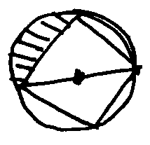  PS：問下圖那個圓裡陰影的面積，告訴了半徑 | L的怡瑾 |  | 06/08
25 | 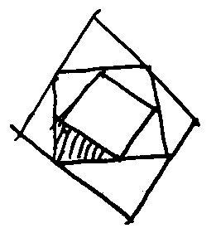  PS：問下如那個三個正方形疊著的，每個直角都是在更大那個邊的中點，問陰影面積占最大正方形的幾分之幾？ | L的怡瑾 |  | 06/08
 | 【25-補充】  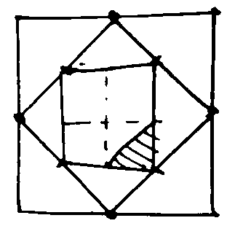  PS：大中小三個正方形，大長方形每邊中點是中長方形的頂點，中長方形每邊的中點是小長方形的頂點，求陰影面積占大長方形多少？（如圖） | gtbingxiu |  | 06/08
26 | PS：有6個tomato（還是9個的），還有3個其他種類的植物，隨機抽三個，問抽到3個tamato的可能性是幾分之幾？ | L的怡瑾 |  | 06/08
27 | PS：8台A印表機12小時列印840000個東西，8台B印表機8小時列印720000個東西，問兩個4台A和3台B同時列印12個小時產出多少？  構築答案：答案是8萬多，挺簡單，可以算一下 | 是吳小智啊 |  | 06/08
28 | DS：一個數列裡有1000個數，問是否所有加起來和小於1 ？  條件1：各個數都是0.0009（記不清這條件了，只記得數位，不過這條件好判斷）  條件2：數列中最大的200個數的和是0.22 | 是吳小智啊 |  | 06/08
29 | PS：實驗，15%的植物產生真菌並死掉，長出真菌的植物裡40%（死或沒死不記得了，希望有同學能補充了）。問題記不清了，這題來不及做。 | 是吳小智啊 |  | 06/08
30 | DS：給出了一個方程：大概是f(x)=18a^2-12ab+2b^2 問F（X）多少？  條件1：好像是a=0  條件2：3a-b=5  構築答案：構築選的B，因為原等式化簡下就是f（x）=2【（3a-b）】^2 | 是吳小智啊 |  | 06/08
31 | PS：一個圓形圖，資訊是家庭擁有的電視，樣本總數為300。有0台TV的是占1%，1台TV的是50%，還有2台，3台的家庭的資訊，問中位數？  構築答案：構築答案是1 | 是吳小智啊 |  | 06/08
32 | PS：鋪磚的：一個房間15X12（12還多少忘了）單位是feet，然後磚是方形磚，邊長9inch，給出提示 1feet=12inches，問需要多少磚？  構築：反正房間邊長換算後除以9都是整數 | 是吳小智啊 |  | 06/08
33 | PS：A的工資是B的11/14，問A的工資跟倆人工資和少百分之多少？ | 是吳小智啊 |  | 06/08
34 | DS：m和n是正整數，問是否存在x使得4/x+2>m和2/x+2<n（方程不記得了）  條件1：m+n<12  條件2：m=n | 是吳小智啊 |  | 06/08
35 | PS：數列a₁，a₂，a₃，...，a_{n}，n>2，然後每個數是前面數的和，比如a₃=a₁+a₂，a₄=a₃+a₂+a₁，給出a_{n}=p求問a_{n+2}是多少？  構築答案：構築答案4p，算的很匆忙不知道對不對 | 是吳小智啊 |  | 06/08
36 | PS：一個方程有兩個解：√2+1和√2-1，問是哪個方程？ | qiqi5477 |  | 06/08
37 | PS：有圖，一個操場內圈外圈都是由一個長方形兩個半圓組成直道長100m，內外圈相隔8m，小圈總長度400，問大小圈周長差？ | qiqi5477 |  | 06/08
38 | PS：有個right triangle，給出三個座標，問面積？跟上個庫雞精那題座標一樣，但是！！答案都是根號✖️根號，需要自己約出來  【補充】  PS：三個點是（-2，4）（3，2）（-6，-6）並給了三邊斜率，問組成的三角形面積？  構築思路：把直角邊算出來就可以，沒記錯的話答案應該是29 | qiqi5477 |  | 06/08
39 | PS：一個xx做xx 完成r需要t時間，t時間花費c，問完成s需要多少花費？ | qiqi5477 |  | 06/08
40 | PS：10-99之間有多少個數是7或3的倍數？ | qiqi5477 |  | 06/08
41 | DS：m和n是正整數問m^n<n^m？  條件1： m<n  條件2：m≥2n | qiqi5477 |  | 06/08
 | 【41-補充】匯總裡的41也有考到，但條件跟原樓主po的都不太一樣，具體我也記不清了 | yy就是我哈 |  | 06/15
42 | PS：basis number is one hundred of percentage，問145 basis 等於多少？ | qiqi5477 |  | 06/08
43 | PS：一個fund compound semiannual interest rate 2%，一個fund compound quarterly interest rate 4% 有10000刀在這個fund裡，問第一個fund要是多少刀才可以和第二個fund10000刀掙的錢一樣？ | qiqi5477 |  | 06/08
44 | DS：買F的有20，買B有23 具體數位不確定，然後問你只買B有多少？  條件1：不買B的是都買的1/3還是三倍我忘了  條件2：不買B的 | qiqi5477 |  | 06/08
45 | PS：一共 500 個人，體重小於 154 的占 76%，體重大於 100 中，60%的人體重大於 154，問所有人體重的中位數是多少？ | qiqi5477 |  | 06/08
46 | PS：32*（2^4）=4^((2x)^3)，問X等於多少？ | qiqi5477 |  | 06/08
47 | PS：有圖，AB是AC的1/3，CD是BD的2/5，A點在數軸上的位置是-16，D是8，問C點是多少？ | qiqi5477 |  | 06/08
48 | DS：一組consecutive even number，average 100 問medium ？  條件1：這組資料的第一個數和最後一個數的average也是100  條件2：一共有100個數 | qiqi5477 |  | 06/08
49 | DS：能否判斷n是prime number?  條件1：n+1不是prime number  條件2：n+5是prime number  構築答案：C | VVVVVanessa |  | 06/08
50 | PS：根據調查某個地區所有household每24小時用電總量是x，每個household每小時用電平均值y，問有多少household？  構築答案：x/24y | VVVVVanessa |  | 06/08
51 | DS：如圖，三角形ABC中，DE平行於BC，能否判斷BC>2DE？  條件1：AD=BD  條件2：三角形ADE的高=三角形ABC的高的一半  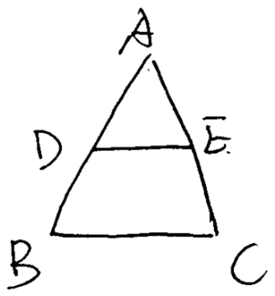  構築答案：D | VVVVVanessa |  | 06/08
52 | PS：如圖，等邊三角形ABC中有一個內切長方形，長方形的邊長分別為r和h, BC=s, 問h怎麼用r和h表達?  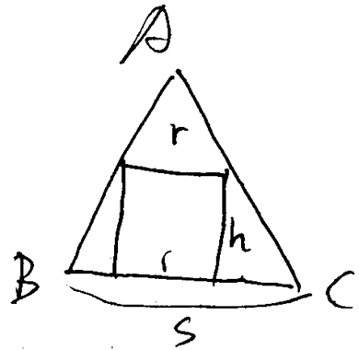  構築答案：h=(√3)/2*(s-r) | VVVVVanessa |  | 06/08
53 | DS：兩個數x, y是不連續的整數，問x和y中間有沒有至少一個的prime number?  條件1：x+y=9  條件2：x-y=5  構築答案：B | VVVVVanessa |  | 06/08
54 | DS：一家公司engineer的比例？  條件1：engineer or 色盲的人占0.X  條件2：engineer or 不是色盲的人占0.X(上下兩個數字記不得了，都大於0.5） | 九闕 |  | 06/08
55 | DS：一個醫保，看病<10塊錢自己承擔，>10塊錢醫保付超出10的部分，問Mary看病看了多少錢  條件1：Mary要付的錢是總錢的20%  條件2：如果用的XX量是現在用的兩倍（意思就是如果看病的錢翻倍），Mary要付的錢是總錢的10% | 九闕 |  | 06/08
56 | PS：有一個圓柱形，底邊半徑4r，注水高H1，扔進去n個半徑為r的小球，水沒有溢出來，高度變成H2，用r和n表示H2-H1？ | 九闕 |  | 06/08
 | 【56-補充】  PS：一些物體有n個，半徑為r，放入一個裝水且水面高度為h1的Vase裡。Vase是圓柱體，半徑為4r。把所有物體放入後，水面高度為h2。水沒有溢出且所有物體都覆蓋在水下。問如何用r，n來表示h2-h1？  構築答案：題目給出物體和Vase的計算公式，最後我算出來pai*r/12 | gtbingxiu |  | 06/08
57 | DS：y=(x-h)^2+k 過不過x軸？  條件1：h=2  條件2：k=2 | 九闕 |  | 06/08
58 | DS：前面半句忘了，k是整數，求除以10的餘數？  條件1：4k（是不是4忘了，但肯定是4的倍數）  條件2：6^k | 九闕 |  | 06/08
 | 【58-補充】  DS：已知k為整數，求2^k÷10 的餘數是多少？  條件1：k為10的倍數  條件2：k為4的倍數 | gtbingxiu |  | 06/08
59 | PS：e是四位數，每位都是偶數。o是四位數，每位都是奇數。o和e的和是5位數，問這個5位數的奇數位數（萬，百，個）不可能是什麼數？  選項有1.2.3.4.5 構築選的2 1是肯定的，其他每一位我覺得都能湊出來… | Clemence4ever |  | 06/08
 | 【59-補充】  PS：現補充如下，e是四位數各位是odd f是四位數各位是even，各位數都是正整數（不含零）這兩個數的和是五位數，求五位數的奇數位不可能是幾？  構築答案：答案是2。 | 進擊的安妮 |  | 06/11
60 | 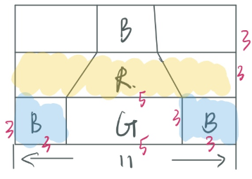  PS：幾個顏色red, blue, green, yellow，已知矩形長11，正方形B邊長為3，畫黃色那一條是總面積的1/3，求R占總面積多少？  構築答案：  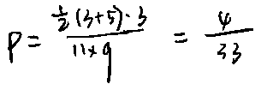 | Clemence4ever |  | 06/08
61 | PS：a=2^4，b=2^a，2^x=a^b，問x？  構築答案：x=2^18，這道題我覺得很容易錯 | Clemence4ever |  | 06/08
 | 【61-補充】  PS：a=2^4，b=2^a，2^x=a^b，x=？  構築答案：我選了2^18 | gtbingxiu |  | 06/08
62 | DS：問ax+by+c=0，abc連續，問是否和y=2x^2相交？  條件1：a=0（充分）  條件2：b<0（不充分）  構築：注意abc沒說大小順序 | Clemence4ever |  | 06/08
63 | PS：給出一個數軸，如圖，SR=3ST，RT=2/5TW，若S在數軸上是-16的話，T是多少？  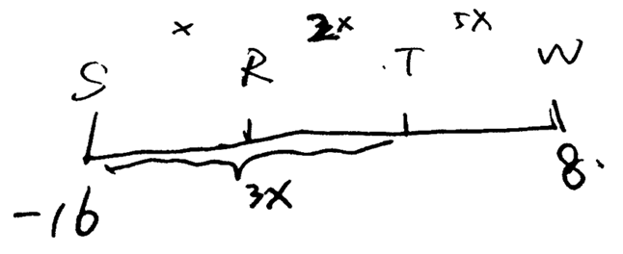  構築答案：好像選9，忘了  【補充】  PS：數軸上面四個還不是五個點，給了兩個的座標一個是-8，一個是-16，中間是線段比例關係？  構築答案：簡單，答案-13 | Clemence4ever |  | 06/08
64 | DS：兩條平行線，中間夾著等腰三角形，頂點在下面那線上（背景把天花板和大樑抽象畫了）。給了腰長，問平行線間距離？  條件1：頂角120℃  條件2：腰和上面那條線夾腳30讀  構築答案：選都能證明 | Clemence4ever |  | 06/08
65 | PS：(√6-√4)/(√6+√4）=？ | gtbingxiu |  | 06/08
66 | DS：一包裝箱為長方體，只能按提供給你的圖方向放置。一個倉庫底面積12000 ft^2，高為12的倉庫, 是否可以放全部的包裝箱？  條件1：包裝箱體積為60ft立方  條件2：有2400個包裝箱 | gtbingxiu |  | 06/08
67 | PS：服裝店購買100條裙子， 150件襯衫。裙子的進貨價比襯衫多30元人民幣（這題全是人民幣，感覺天朝的強大），店主售價比進貨價多60%，一共賣了XXX元（不記得了）問平均一條裙子和一件襯衫的組合售價是多少？ | gtbingxiu |  | 06/08
68 | PS：有100個學生，10月份生日的人數比任何一個月份的人數都多，問10月份生日的人最少有多少？ | gtbingxiu |  | 06/08
69 | DS：一個工人完成第一個1000個產品，Revenue是a元（數位都不記得了），完成第二個1000個產品，Revenue是b元，之後每完成一個，可以獲得x元。工人的成本有labor cost 和 material cost。現在7500份獲得了n元，問profit 是否>k元？  條件1：Labor cost 是XXX元  條件2：Labor cost 是Material cost的30% | gtbingxiu |  | 06/08
70 | PS：一個公司每個月份的某項支出是通過這個公式參考之前月份：每月支出=之前月份的平均數* (1+1/n)。這個公司7月，8月，9月，10月，11月的支出分別為（數字不一定準確）：80,80,85,90,90。問12月參考8月到11月的資料會比參考7月到11月的資料多支付多少？ | gtbingxiu |  | 06/08
 | 【70-補充】  但是資料變了，公式還是一樣的，知道題意就好 | yy就是我哈 |  | 06/15
71 | PS：w/x=y/z=z/x=w/z (不確定，但就是w,x,y,z的比例關係）, 問w/z=？（這道題用x，y表示w，z，最後答案算出來是x^3/y^3） | gtbingxiu |  | 06/08
 | 【71-補充】就第71題但是我肯定我做到的是W/Z是多少，選項裡所有都是分子為W，然後分母不同，有比如分母X平方 X三次方之類的 | milkyhmh |  | 06/09
72 | DS：三個人K，B, M打牌，第一輪每個人都有一個開局的機會，按照第一輪的起頭順序打下去，問K開局了幾次？  條件1：第一局和最後一局都是B開局  條件2： M開局了17次 | gtbingxiu |  | 06/08
73 | PS：一群人要麼報英語要麼報德語，要麼全報（忘記這些人到底幹嘛了，反正就是做不同的事情）。60%的人報英語，70%的人報德語，問多少%人可能兩個都報？  選項有20，45，60，70  構築答案：選45 | gtbingxiu |  | 06/08
74 | DS：y=-x+1，問另一條線的斜率k是否為正？  條件1：K是reticular還是renticular還是radicular y=-x+1，就是不認識這個單詞，有大牛嘗試猜一下翻一下  條件2：不記得了 | gtbingxiu |  | 06/08
75 | PS：鈔票厚度都一樣，一迭100,000元，面額為20的鈔票，厚度是17feet 11 inches，問6,000,000,000元，面額100的鈔票，厚度是多少feet？  選項有21200\53750\537.5不太記得了  構築答案：記得選21500 | freedara97 |  | 06/09
 | 【75-補充】之前有人回憶過的那個鈔票厚度的問題，涉及到了feet和inch之間換算的關係最好記一下 | summer愛炸雞呀 |  | 06/11
76 | DS：問x是否小於（122/168）^0.5  條件1：x小於11/13  條件2：x小於3^0.5/2  構築答案：答案應該是兩個自己單獨都能證明 | xxlsad |  | 06/11
77 | PS：有沙發和扶手椅子這兩個東西，進價一樣。扶手椅的gross profit，是進價的10%。沙發的價格比扶手椅的價格高20%（不確定這個數）。那沙發的gross profit，比扶手椅的gross profit高多少？ | xxlsad |  | 06/11
78 | DS：一個三角形內切於一個圓，三角形的一條邊長度是6。請問這個三角形是否是直角三角形？  條件1：兩條邊長度相等  條件2：圓形周長是6π  構築答案：答案是選B | xxlsad |  | 06/11
79 | PS：A做某項工作的速度是B的三倍，若A用X時間能做完，那麼A和B一起做需要做多久 | summer愛炸雞呀 |  | 06/11
80 | PS：有道很亂的概率題，大概是一個企業中有2000人，65歲以上的人占比X（具體百分比都想不起來了）其中65歲以上有Advanced Degree的人占比X，這個企業的65歲以上女人占比X 有Advanced Degree的女人有X，既是65歲以上又有Advanced Degree的女人有X 最後問的是從這個企業中隨便抽一個，能抽到65歲以上有Advanced Degree的男人的概率是多少？（這道題挺長的，數值有多，看的很暈） | summer愛炸雞呀 |  | 06/11
81 | PS：求梯形的面積，很簡單，上底下底和高的數值都給出來了 | summer愛炸雞呀 |  | 06/11
82 | PS：4^50, 2^80, 6^20，三者比大小？ | summer愛炸雞呀 |  | 06/11
83 | 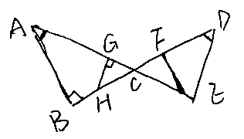  DS：已知AB⊥BC，HG⊥AC，問∠BAC是否=∠CDE？  條件1：AB//FE  條件2：GH//DE | summer愛炸雞呀 |  | 06/11
84 | PS：A<B<C<D<E，已知ABCDE乘積為正數，那麼下面哪個一定為正數？  I. AB  II. CD  III. DE | summer愛炸雞呀 |  | 06/11
85 | DS：k is a positive integer, what is the value of k  條件1：k 和12550的最大公因數是350  條件2：k 和12250的最小公倍數是24500  記不太得條件了，好像是這樣，最後一題，不太會。。。選了c | 一米二 |  | 06/11
86 | DS：有個三角形abc，ac邊上有一點D，且點d異於a和c，問ab是否等於ac？  條件1：∠bdc=∠bcd  條件2：bc=cd  構築答案：我選的是C，一起可以證明△bcd是等邊三角形，又因為點d異於a和c，所以ab肯定不能等於ac | 一米二 |  | 06/11
87 | PS：一道沒見過的題，還沒看懂。n是個integer，the sum of 數 less or more than n is n(n+1)/2, 求sum of 6 multiple 數 less or more than 714？  A. 3*119*120  B. 3*巴拉巴拉類似的  C. 巴拉巴拉  D. 3*357*714  E. 6*357*358  選項只能保證第一第五個，其他都是類似的，肯定是理解了直接能選的那種。 | 蘇杭蘇楓 |  | 06/12
88 | PS：7^10 除100的餘數？ | 清澈眼中筐似海 |  | 06/12
 | 【88-補充】考了第88題：  PS： 7^10 除100的餘數？  選項前兩個是兩位數，後三個是個位數（應該是吧）我選了49的那個 | yy就是我哈 |  | 06/15
89 | PS：1/x-1/y=1/xy，問用y來表達x？ | asecd |  | 06/12
90 | PS：一個公司只生產P和Q，第一周裡面P占總產品的10%，Q占90%，第二周裡面，Q生產的數量和第一周一致，P的產量增加，以至於P的產量超過了第一第二周產品總和的20%，問第二周P比第一周P增加了多少？ | asecd |  | 06/12
91 | PS：1/x^2+5x+6=m/(x+3)+(3x+4)/(x+2)  構築思路：3x+4不確定，但是把前面的十字相乘就能得到結果 | asecd |  | 06/12
92 | PS：有一個幾何體，一個矩形（給了長寬）內部有三個一樣的平行四邊形，又暗示平行四邊形有個角=60度，然後給了邊長，問三個四邊形的面積占大矩形的面積的多少？ | loi777 |  | 06/13
93 | DS：當|x-y|>|x-z|，可否判斷y>z？  條件1：x>0  條件2：|x-y|>0 （可能條件二記得不對只記得是有絕對值符號了。。。） | loi777 |  | 06/13
 | 【93-補充】匯總裡的93也有考到，但條件跟原樓主po的都不太一樣，具體我也記不清了 | yy就是我哈 |  | 06/15
94 | PS：7個數，五個odd兩個個even，從裡面先隨便抽三個乘一起，再把剩下四個乘一起。（原文沒有用product，而是用multiple，希望我沒有理解錯誤）問以下哪個對？  I. 兩個乘積至少一個是odd  II. 兩個乘積至少一個是Even  III. 兩個乘積的和是even  構築答案：選了123all | shajidewangkun | Q50 | 06/13
95 | DS：原題簡化以後能得出來大概是想問xy>x+y？  條件1：X>1  條件2：y>1  構築答案：選了E | shajidewangkun | Q50 | 06/13
96 | PS：一個人每週有三天鍛煉X分鐘剩下四天每天鍛煉y分鐘，堅持了20個周，問這20個周平均每天鍛煉幾個小時怎麼用x和y表示？  構築答案：選了（3x+4y）/420 | shajidewangkun | Q50 | 06/13
97 | PS：一個正八邊形，最長對角線是a，第二長的是b ，邊長是c，問能不能求出c ？  兩個條件似乎分別為b=... c=...（對不起大家我這糟糕的記性） | hyalinestar |  | 06/14
98 | DS：給出一個函數f（x）=-ax^2+bx+c，問函數的最大值是多少？  條件1：b^2-4ac=一個分數式子，有根號有ac（反正是可以知道b^2和ac的關係應該）  條件2：c=380  構築：這題有點蒙，我選了E，倒數幾道題裡面的了 | yy就是我哈 |  | 06/15
99 | PS：考了道幾何，看圖吧，條件主要就是交代相切、大角為120  答案是2倍根號3/3-1 這個我很確定  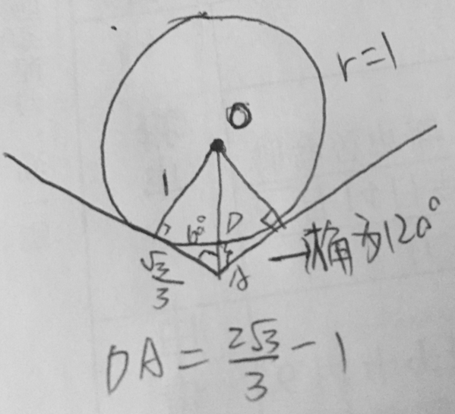  整理菌幫我轉一下圖片吧.... | yy就是我哈 |  | 06/15

